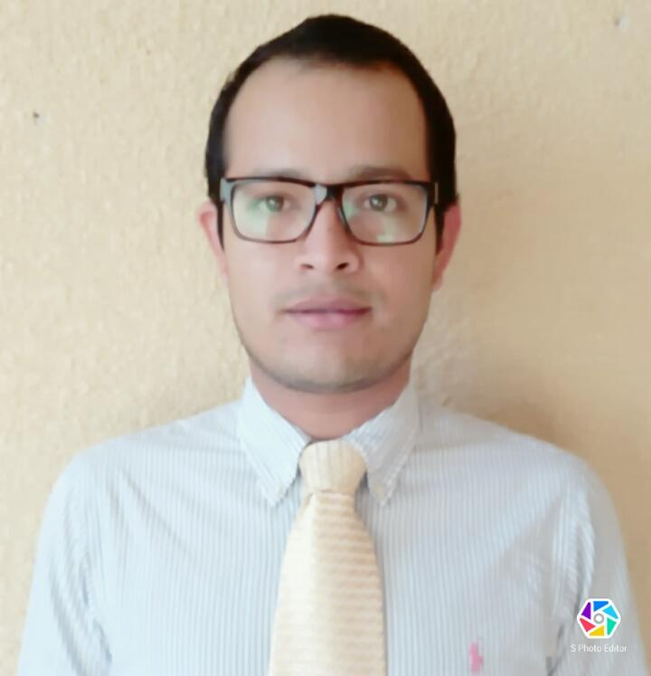
Edgar Alfredo Abrego Elvira
Fecha de Nacimiento: 28 de junio de 1991
CUI: 2050 90214 0614
Lugar de Nacimiento: Nueva Santa Rosa, Santa Rosa.
Estado Civil: Soltero
Dirección: km 17.5 carr salvador casa No 125 E Paisajes de San Antonio
Correo: edgardoabrego1991@gmail.com
Teléfono: +502 5636-8756

ESTUDIOS
2007_2009 Instituto Particular Mixto de Comercio
Perito Contador con Orientación En Computación

2013-2016 UNIVERSIDAD GALILEO
Pensum Cerrado
Licenciatura en Tecnología y Administración de Empresas
Natural English

Idioma Nativo:
Español: Lengua materna

Experiencias Profesionales:
Ser entusiasta por desarrollar mi carrera profesional y aplicarla en otras áreas.
Poseo la capacidad de comunicación, a nivel verbal y tengo la facilidad para relacionarme con diferente tipo de personas.

Adicionalmente, poseo habilidades comunicativas en la realización de trabajos desarrollados anteriormente, y puedo captar y transmitir instrucciones y organización de equipo de trabajo.

Experiencias Adquiridas:
- Ventas:
Experiencia en el área de ventas Elektra de Guatemala, teniendo avances en procesos de manejo de personal, estudios de mercado. Logrando siempre metas satisfactorias.
Conocimiento y manejo del área de créditos, en procesos de cobros y actualización de cartera.
- Servicio al cliente:
Experiencia en el área de servicio al cliente Banco G&T continental, conocimiento y dominio de responsabilidad y trato con clientes.
Buen manejo y control de trato con clientes, dominio para poder cerrar negocios.
- Receptor Pagador:
Conocimiento y dominio de programas y estándares de Banco Industrial, tales como de receptor pagador, servicio al cliente, y centralizador.
- Supervisión:
Experiencia en el manejo de personal, servicio al cliente, control de ventas y alcance de metas de ejecutivos de ventas. Encargado de llevar cuadres de inventarios, sistemas de ventas y seguimiento a clientes potenciales de la cooperación.
Buen desempeño laboral, conmemorado con un Aro BI 2013, logrando un alto desempeño quedando siempre satisfecho con el logro de sus metas, capacitador de productos financieros.
Manejo de personal, capacitaciones, imagen de la empresa, publicidad y control de calidad.

LOGROS OBTENIDOS
Elektra de Guatemala.
Logro de manejo de Personal y Cumplimiento de Metas.
Diploma por alcance de metas, y cumplimiento de personal.
Banco G&T
Diploma otorgado por cumplimiento extraordinario en metas y desempeño laboral.
Reconocimientos y cartas de reconocimiento en reuniones trimestrales por logros
Alcanzados.
Banco Industrial
Aros BI_
Reconocimientos trimestrales en Rendiciones de Cuentas por metas alcanzadas.
Excelente operativa, y cumplimiento de metas a un 100% en un servicio de excelencia.
2014-2015 Conmemoración con ARO BI a la excelencia operativa y servicio al cliente
MCDONALDS
Galardón de Bronce 2019
CBT 91

2016-2017 SPECIALIST LEVEL-FACE OF SAMSUNG
2016-2016 LECTURA Y ESCRITURA Grupo Santillana

TRAYECTORIA PROFESIONAL
Desde febrero 2009 mayo 2010 Elektra de Guatemala
- Ejecutivos de Ventas
- Ejecutivos de Negocios Créditos.
- Desde mayo 2010 mayo 2012 Banco G&T Continental
- Receptor Pagador
- Representante de Servicio al Cliente
- Asistente de Negocio.

Banco Industrial S.A.
Junio de 2012 –abril de 2016
- Receptor Pagador
- Centralizador de Agencia
- Asistente de Servicio al Cliente
COLEGIO MIXTO GUATEMALA
2014-2016 Docente de computación (área Primaria y Básicos)
CLARO GUATEMALA-GRUPO LC
Mayo 2016- diciembre 2017 Supervisor de Tienda- horario de la tarde
McDonald’s de Guatemala diciembre 2017- abril 2019
Gerente del Departamento

Almacenes Siman S.A.
Abril 2019—Septiembre 2019
Jefe Visual Merchandising

CONOCIMIENTOS INFORMÁTICOS
Windows, Word, Excel, Powerpoint, Access, internet, Base de Datos.
CURSOS PROFESIONALES
Dinamización de equipos de ventas.
Inteligencia emocional aplicada a la empresa.
El arte del liderazgo.
Dicción y control de personal.

REFERENCIA PERSONALES:
Ana María Alvizures _ Servicio al Cliente Banco Industrial
Tel: 4921 _ 3312
Sub Jefe Banco Industrial

Hugo Samayoa
Control de Calidad
McDonald’s
Tel.: 4171-6219

Lic. Otoniel Montenegro
Tel: 5834-8131
Consultor en Gestión de Talento y Programas Integrales de Capacitación

REFERENCIA LABORALES:

Carlos Francisco Guevara
Supervisor Junior Guatemala Siman
Tel: 5510-5731

Marta Lidia López
Tel: 4218-4907
Regional Claro Grupo LC

Carla Herrera
Jefe de Agencia Banco Industrial
Tel: 5695-5983

Linda Montenegro
Tel: 5905-8192
Docente Colegio Mixto Guatemala

Yesenia Galvez
Tel: 5562-9380
Gerente General

Astrid Hernández
Tel: 4403-3960
Sub Jefe Banco Industrial

